chest

back torso

rock

tail

right arm

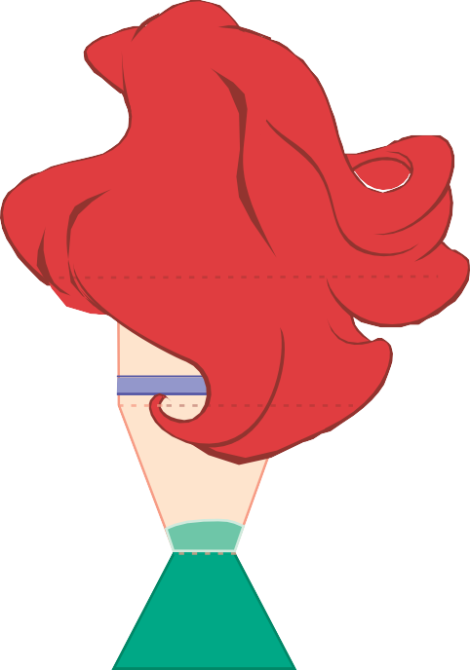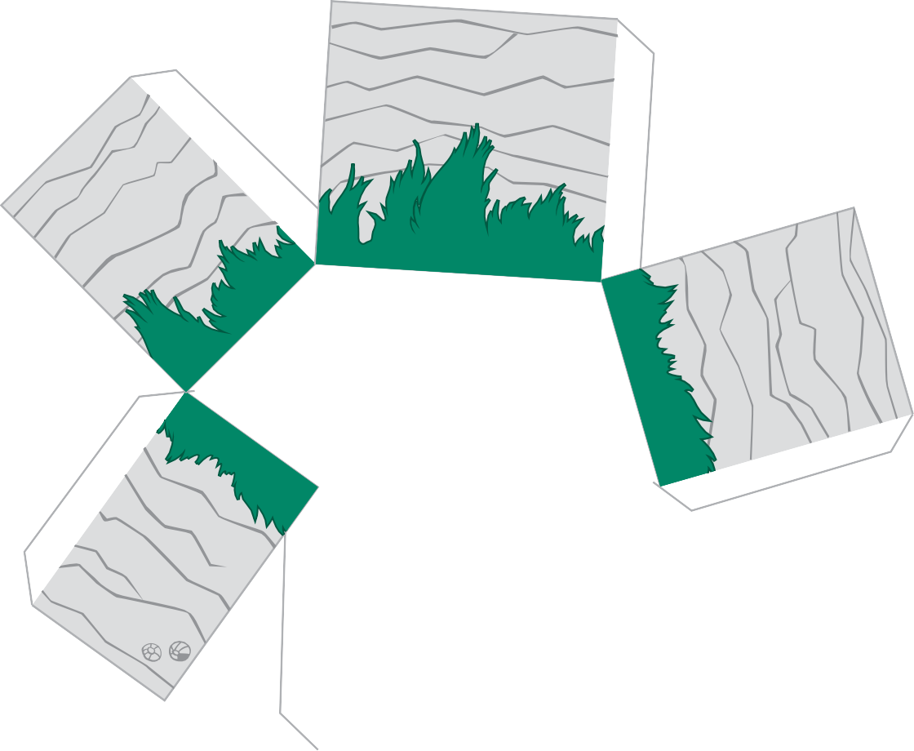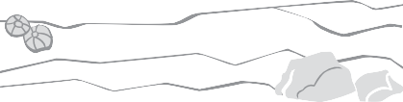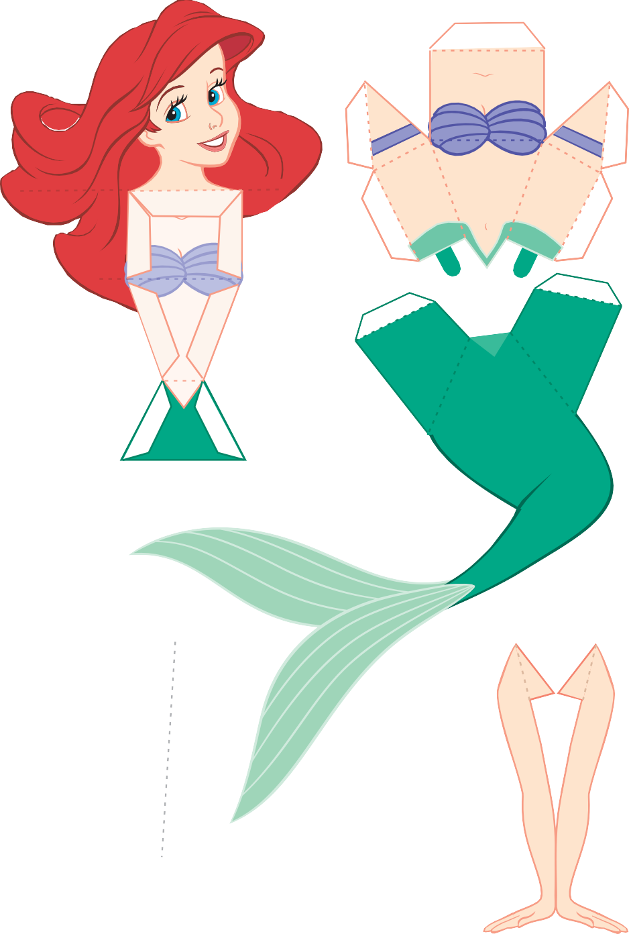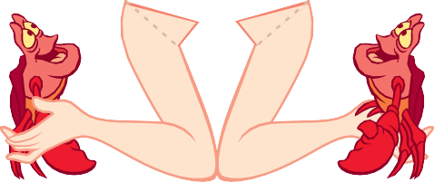
© Disney
left arm

age 1 o
- Normal kağıt veya kalın kağıt üzerinde Prenses yazdırın. Her parçayı bir maket bıçağı veya makasla kesin. Kesik çizgiler boyunca kesmeyin-kağıdı katlayacağınız yer burası
- Ariel'in başının arkasını yüzüyle hizalayın ve onları birbirine yapıştırın, böylece tasarım artık iki taraflı olur. Tutkal kuruduktan sonra, ariel'in gövdesinin alt kısmını (kuyruğunun başladığı yerde) kesik çizgi boyunca sizden ters yöne katlayın. Ardından, gövdesinin ortasını kesik çizgi boyunca size doğru katlayın. Ve sonra, başını omuzlarındaki kesik çizgi boyunca katlayın.
- Ariel'in göğüs parçasını alın ve her kesikli çizgi boyunca katlayın. Her kat sizin ters yönünüzde olacak. Katlamayı bitirdiğinizde, H sekmesine bir tutkal sürün ve Ariel'in gövdesindeki H alanına yerleştirin. Omuzlarının doğru hizalandığından emin ol.
- Tutkal kuruduktan sonra, I, J, K ve L sekmelerine tutkal ekleyin ve yerine bastırın. Tutkal kuruyana kadar parçaları bir arada tutun. Sekmeleri doğru konumlandırmak için göğüs bölgesinde bir kalem veya kurşun kalem kullanmanız gerekebilir.
- Ariel'in kuyruğundaki tüm kıvrımları senden uzak tutun. Kuyruğunu m ve n sekmelerini yerine yapıştırarak ve gövdesinden sarkan iki yeşil sekmeyi kuyruğunun dışına yapıştırarak gövdesinin altına takın.
- Ariel'in kollarının her birini katlayın ve tasarımın iki taraflı olması için yapıştırın.
- Kollarındaki tutkal kuruduktan sonra, F sekmesini F alanına ve G sekmesini g alanına yapıştırarak vücudunun her iki tarafına takın.

